西 南 石 油 大 学 实 验 报 告

课 程 | 数字逻辑 | 实验项目 | 数据选择器和译码器 |  | 成 绩
专业年级 |  | 学 号 |  | 指导教师
姓 名 |  | 同组人姓名 |  |  | 实验日期
一．实验目的
1．熟悉数据选择器的逻辑功能。
2．熟悉译码器的逻辑功能。

二．实验所用器件和仪表
1．双4选1数据选择器74LS153 1片
2．3-8线译码器74LS138 1片
3．8输入与非门74LS30 1片
4．示波器 1台
5．数字逻辑实验箱 1台

三．实验内容
1．测试74LS153中一个4选1数据选择器的逻辑功能。
4个数据输入引脚I0A、I1A、I2A、I3A分别接实验台上的5MHz、1MHz、500KHz、100KHz脉冲源。变化数据选择引脚S0、S1和使能引脚EA的电平，产生8种不同的组合。观察每种组合下数据选择器的输出波形。
2．测试74LS138中3-8译码器的逻辑功能。
8个译码输出引脚Y0-Y7接电平指示灯。改变引脚K1-K6的电平，产生64种组合。观察并记录指示灯的显示状态。

四．实验接线图及实验结果
- 74LS153实验接线图和74LS153真值表
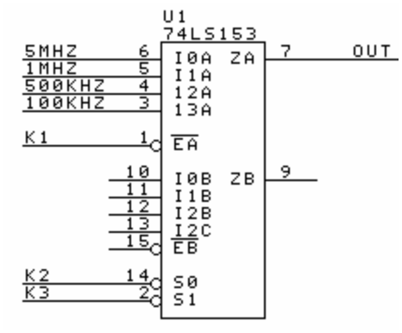
图5-1 74LS153实验接线图
图5-1中，K1、K2、K3是电平开关输出。
表5-1 74LS153真值表
输入选择 |  | 数据输入 |  |  |  | 选通 | 输出
S1 | S0 | I0A | I1A | I2A | I3A | EA | ZA
X | X | X | X | X | X | H | L
L | L | L | X | X | X | L | L
L | L | H | X | X | X | L | H
L | H | X | L | X | X | L | L
L | H | X | H | X | X | L | H
H | L | X | X | L | X | L | L
H | L | X | X | H | X | L | H
H | H | X | X | X | L | L | L
H | H | X | X | X | H | L | H
- 74LS138实验接线图和74LS138真值表
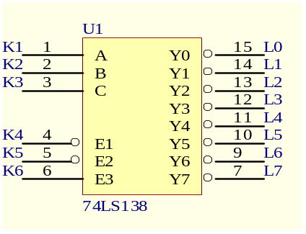
图5-2 74LS138实验接线图

表5-2 74LS138真值表
输入 |  |  |  |  |  | 输出
允许 |  |  | 选择
E1 | E2 | E3 | A | B | C | Y0 | Y1 | Y2 | Y3 | Y4 | Y5 | Y6 | Y7
H | X | X | X | X | X | H | H | H | H | H | H | H | H
X | H | X | X | X | X | H | H | H | H | H | H | H | H
X | X | L | X | X | X | H | H | H | H | H | H | H | H
L | L | H | L | L | L | L | H | H | H | H | H | H | H
L | L | H | L | L | H | H | L | H | H | H | H | H | H
L | L | H | L | H | L | H | H | L | H | H | H | H | H
L | L | H | L | H | H | H | H | H | L | H | H | H | H
L | L | H | H | L | L | H | H | H | H | L | H | H | H
L | L | H | H | L | H | H | H | H | H | H | L | H | H
L | L | H | H | H | L | H | H | H | H | H | H | L | H
L | L | H | H | H | H | H | H | H | H | H | H | H | L

图5-2中，K1-K6是电平开关输出，L0-L7是电平指示灯。

四、实验总结及体会
1)为何在实验1中，在相同输入选择及选通信号情况下，输出会随着输出变化？

2)在实验1中，输入选择及选通信号确定时，为何会出现无关项，如当输入选择及选通输出为“LLL”时，I0A路输入有效，而其余3路输出成为了无关项？

3）实验2中，地址输入为“LLH”时，与之对应的灯是亮还是灭？如为亮转为灭的状态，为什么？（提示：正、负逻辑的概念）

